****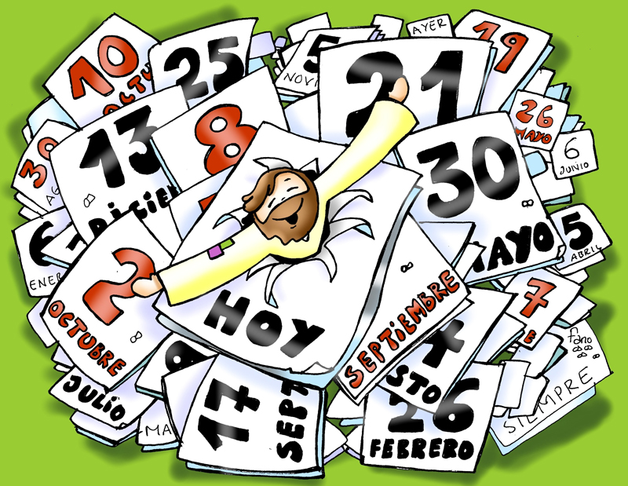

27-maio-2018

9º ORDINARIO Stma. Trindade.

“Eu estou convosco todos os días…”